INFORME DE FISCALIZACIÓN AMBIENTAL
(Proyecto No Iniciado)

INSPECCIÓN AMBIENTAL

PARQUE EÓLICO ANCUD

DFZ-2014-312-X-RCA-IA

 | Nombre | Firma
Aprobado | Eduardo Rodríguez S. | 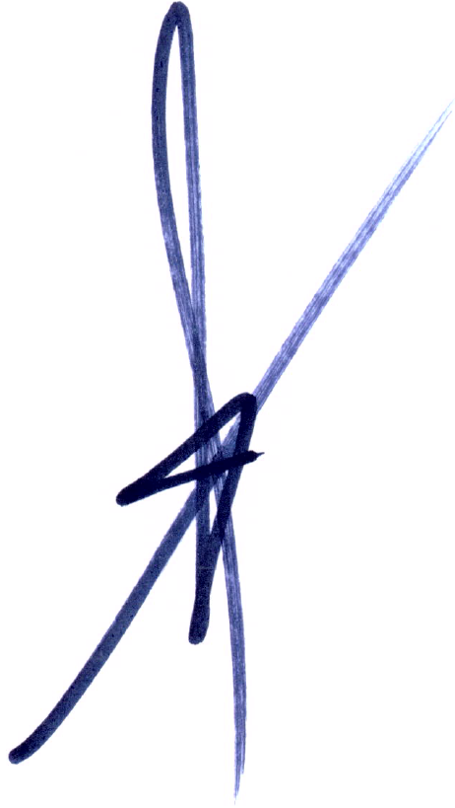
Revisado | Juan Harries Muñoz | 
Elaborado | José Moraga Emhardt | 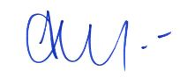

Tabla de Contenidos
Tabla de Contenidos 2
1. RESUMEN. 3
2. IDENTIFICACIÓN DEL PROYECTO, INSTALACIÓN, ACTIVIDAD O FUENTE FISCALIZADA 4
2.1. Antecedentes Generales 4
3. INSTRUMENTOS DE GESTIÓN AMBIENTAL QUE REGULAN LA ACTIVIDAD FISCALIZADA. 5
4. ANTECEDENTES DE LA ACTIVIDAD DE FISCALIZACIÓN. 6
4.1. Motivo de la Actividad de Fiscalización. 6
4.2. Materia Específica Objeto de la Fiscalización Ambiental. 6
4.3. Aspectos relativos a la ejecución de la Inspección Ambiental. 6
4.3.1. Primer día de inspección. 6
5. HECHOS CONSTATADOS. 7
5.1. Verificar el estado del proyecto (Plan de Manejo de Obras Civiles, Plan de Rescate y Relocalización de Fauna y Construcción de accesos). 7
6. CONCLUSIONES. 9
7. ANEXOS. 10

RESUMEN.

El presente documento da cuenta de los resultados de la actividad de fiscalización ambiental realizada por la Corporación Nacional Forestal (CONAF), junto al Servicio Agrícola y Ganadero (SAG) y la Dirección de Vialidad del Ministerio de Obras Públicas (VIALIDAD), al proyecto “Parque Eólico Ancud”. La actividad de inspección fue desarrollada durante el día 18 de julio de 2014.

El proyecto se emplaza en las localidades de Pumanzano, Huillinco, Choroihue y Llanco, comuna de Ancud, Provincia de Chiloé, Región de los Lagos.

El proyecto posee dos Resoluciones de Calificación Ambiental, la primera corresponde al proyecto “Parque Eólico Ancud” (RCA N° 264/2012) mediante la cual se aprobó la construcción y operación de un parque eólico con una potencia instalada máxima de 120 MW emplazado en una superfie aproximada de 19 hás. Las principales instalaciones del parque eólico corresponden a : 27 aerogeneradores, caminos interiores de acceso a los aerogeneradores, edificio de control de operaciones, subestación eléctrica elevadora y línea de conexión al Sistema Interconectado Central cuyo trazado en 220 kV de la línea Melipulli – Chiloé atraviesa el área de emplazamiento del proyecto.

Mediante la RCA N° 418/2013 “Modificación Parque Eólico Ancud” se aprobó la modificación del proyecto respecto a la reubicación de los aerogeneradores, la incorporación de cinco nuevas posiciones de aerogeneradores, un aumento del tamaño de la subestación eléctrica, plataformas de montaje e interconexiones subterráneas además de que los equipos nuevos a utilizar corresponden a aerogeneradores de máximo 4,5 MW de potencia, en cuyo caso, solo se necesitarán 27 de las 32 ubicaciones que considera esta modificación de proyecto.

De la actividad de fiscalización, se puede indicar que el proyecto “Parque Eólico Ancud” se encuentra no iniciado en su etapa de construcción.

IDENTIFICACIÓN DEL PROYECTO, INSTALACIÓN, ACTIVIDAD O FUENTE FISCALIZADA

Antecedentes Generales

Identificación de la actividad, instalación, proyecto o fuente fiscalizada:
Parque Eólico Ancud
Región: Los Lagos | Ubicación específica de la actividad, proyecto o fuente fiscalizada:  Sectores de Pumanzano, Huillinco, Choroihue y Llanco, comuna Ancud
Provincia: Chiloé

Comuna: Ancud
Titular de la actividad, instalación, proyecto o fuente fiscalizada:  Viento Austral SpA | RUT o RUN:  76.082.127-6
Domicilio titular:  Avenida Vitacura N° 5093, Oficina 1102, Santiago | Correo electrónico:  trivinoj@callis.cl
Teléfono:
(56) 227143980
Identificación del representante legal:  José Gabriel Triviño Gómez | RUT o RUN:  14.720.143-5
Domicilio representante legal:  Avenida Vitacura N° 5093, Oficina 1102, Santiago | Correo electrónico:  trivinoj@callis.cl
 | Teléfono: (56) 227143980
Fase de la actividad, proyecto o fuente fiscalizada: No iniciada fase de construcción.

INSTRUMENTOS DE GESTIÓN AMBIENTAL QUE REGULAN LA ACTIVIDAD FISCALIZADA.

Identificación de Instrumentos de Gestión Ambiental que regulan la actividad, proyecto o fuente fiscalizada.

N° | Tipo de instrumento | N°/  Descripción | Fecha | Comisión / Institución | Nombre de la actividad, proyecto o fuente regulada | Comentarios | Instrumento fiscalizado
1 | RCA | 264 | 2012 | COEVA Región de Los Lagos | “Parque Eólico Ancud” | ORD. N° 473 SEA Los Lagos, del 05 de abril de 2013 que informa que las nuevas ubicaciones propuestas para los aerogeneradores con la consecuente corta de 9,08 hás de bosque nativo y plantaciones forestales debe ingresar al SEIA (ver Anexo 1). | SI
2 | RCA | 418 | 2013 | COEVA Región de Los Lagos | “Modificación Parque Eólico Ancud” | ORD. N° 1454 SEA Los Lagos, del 28 de noviembre de 2013 que informa que modificar la ubicación de la subestación y dos aerogeneradores aledaños a la misma no debe ingresar al SEIA (ver Anexo 1). | SI

ANTECEDENTES DE LA ACTIVIDAD DE FISCALIZACIÓN.

Motivo de la Actividad de Fiscalización.

Motivo:  Programada | Descripción del motivo:  Según Resolución SMA N°4/2014 que fija Programa y Subprogramas Sectoriales de Fiscalización Ambiental de Resoluciones de Calificación Ambiental para el año 2014.

Materia Específica Objeto de la Fiscalización Ambiental.

- Verificar el estado del proyecto o actividad fiscalizada (Plan de Manejo de Obras Civiles, Plan de rescate y Relocalización de fauna y construcción de accesos).

Aspectos relativos a la ejecución de la Inspección Ambiental.

Primer día de inspección.

Fecha de realización:  18 de julio de 2014 | Hora de inicio:  10:20 |  | Hora de finalización:  14:45
Fiscalizador encargado de la actividad:  Gerardo Elzo Aguirre |  |  | Órgano:  CONAF
Fiscalizadores participantes:  Rodrigo Ramírez Neira  Claudio Concha Rodríguez  Marcela Rodríguez Cuevas  Francisco Chávez Escobar |  |  | Órgano(s):  CONAF  CONAF  VIALIDAD  SAG
Existió oposición al ingreso: NO |  | Existió auxilio de fuerza pública: NO
Existió colaboración por parte de los fiscalizados: SI |  | Existió trato respetuoso y deferente: NO
Entrega de antecedentes solicitados: SI |  | Entrega de acta: Sí, ver Anexo 2
Observaciones: -----

HECHOS CONSTATADOS.

Verificar el estado del proyecto (Plan de Manejo de Obras Civiles, Plan de Rescate y Relocalización de Fauna y Construcción de accesos).

Número de hecho constatado: 1
Documentación solicitada y entregada: ----
Exigencia (s):

- Extracto Considerando 4.2 RCA N° 264/2012
Artículo 99.- En el permiso para la caza o captura de los ejemplares de animales de las especies protegidas, a que se refiere el artículo 9º de la Ley Nº 4.601, sobre Caza, los requisitos para su otorgamiento y los contenidos técnicos y formales necesarios para acreditar su cumplimiento, serán los que se señalan en el presente artículo.
En el Estudio o Declaración de Impacto Ambiental, según sea el caso, se deberán señalar las medidas y/o condiciones ambientales adecuadas para la utilización sustentable de las especies protegidas.
En el Anexo 4.5 y adenda se entregan los antecedentes para solicitar el Permiso Ambiental Sectorial 99. Se detalla a continuación antecedentes generales:

- Extracto Considerando 3 RCA N° 418/2013
En cuanto al flujo vial asociado a la etapa de construcción corresponde principalmente a camiones y transbordadores, con viajes que unirán el área del proyecto con las ciudades de Ancud y Puerto Montt. El traslado de los componentes de los aerogeneradores se realizará mediante transbordadores desde Puerto Montt a Chacao y camiones de gran longitud, de acuerdo a las recomendaciones del fabricante. Para esto se solicitará a la Dirección de Vialidad la autorización que corresponda y se acordarán las medidas de seguridad necesarias. En particular, el transporte de las aspas (de 60 metros de largo) requerirá los camiones de mayor longitud, con un largo total aproximado de 65 metros (entre camión y aspa).
La maquinaria y los equipos a utilizar en esta etapa se transportarán en camiones adecuados a sus dimensiones y peso. El transporte de materiales e insumos de construcción (hormigón, acero, combustible, agua, entre otros) será realizado por camiones, al patio principal o a los distintos frentes de trabajo. La mayoría de estos materiales e insumos provendrán de proveedores locales, salvo, probablemente, el acero, el cual provendrá de Santiago.
En todos los casos el transporte se realizará mediante camiones adecuados para el peso y tipo de material, cumpliendo la normativa vigente y solicitando las autorizaciones necesarias, cuando corresponda.

- Extracto Considerando 5 RCA N° 418/2013
Permiso Ambiental Sectorial del Art. 102 del Reglamento de SEIA: “En el permiso para corta o explotación de bosque nativo, en cualquier tipo de terrenos, o plantaciones ubicadas en terrenos de aptitud preferentemente forestal, a que se refiere el Art. 21 del D.L Nº 701, de 1974, sobre Fomento Forestal, cuya corta o explotación sea necesaria para la ejecución de cualquier proyecto o actividad de las señaladas en el Art. 3 del presente Reglamento, con excepción de los proyectos a que se refiere el literal m.1., los requisitos para su otorgamiento y los contenidos técnicos y formales necesarios para acreditar su cumplimiento, serán los que se señalan en el presente artículo”.
La DIA en su Anexo IV incluye el Plan de Manejo Forestal, Corta y Reforestación de Bosques para Ejecutar Obras Civiles (PMF) junto a los planos con las superficies de corta. CONAF Región de Los Lagos, a través de su oficio ordinario N° 21-EA/ 2013 del 10 de junio de 2013, se pronuncia conforme con los antecedentes presentados en la DIA. La corta de plantaciones forestales será de 0,16 hectáreas, en tanto la corta de bosque nativo asciende a 6,96 hectáreas. En tanto la reforestación considera la plantación de 0,6 hectáreas de eucalipto y 6,97 hectáreas de ulmo.

Hecho (s):

- Durante la actividad de inspección, se constató que el proyecto “Parque Eólico Ancud” no se encuentra iniciado en su fase de construcción (ver Acta de Inspección Ambiental en Anexo 2).

CONCLUSIONES.

Del resultado de la actividad de fiscalización, asociadas a los Instrumentos de Gestión Ambiental indicados en el punto 3, se puede indicar que el proyecto o actividad “Parque Eólico Ancud”, no ha iniciado su fase de construcción.

ANEXOS.

N° Anexo | Nombre Anexo
1 | ORD. N° 473 SEA Los Lagos del 05.04.2013 y ORD. N° 1454 SEA Los Lagos del 28.11.2013
2 | Acta de inspección ambiental

